HORA DE  
**codificar**

https://s3.amazonaws.com/nextu-content-production/Desarrollador_Web/04_JavaScript/includes/images/clock.png

25 MINUTOS

Las funciones son bloques de código que se crean con el fin de ser reutilizados e invocados desde cualquier parte de la aplicación o en el contexto en el que sean creadas, también busca generalizar procesos que se repetirán con muchos valores, estos valores los recibe la función y son conocidos como parámetros. En javascript existen varios tipos de funciones, las anónimas, las autoejecutables, los closures y los callbacks, y cada una tiene un objetivo en común.  
  
Entre las ventajas más fuertes que tiene el uso de la funciones está la reutilización de código y el nivel de modularidad que le das a tu aplicación, generalizando funciones que se repiten en muchas partes.

Para realizar este ejercicio, continuemos con el caso de la lección anterior: estás trabajando en el supermercado y, esta vez, tienes un reto más grande: dos compras se encuentran acumuladas y en el archivo javascript hay un nuevo arreglo con el pedido número 2 y toda su información.

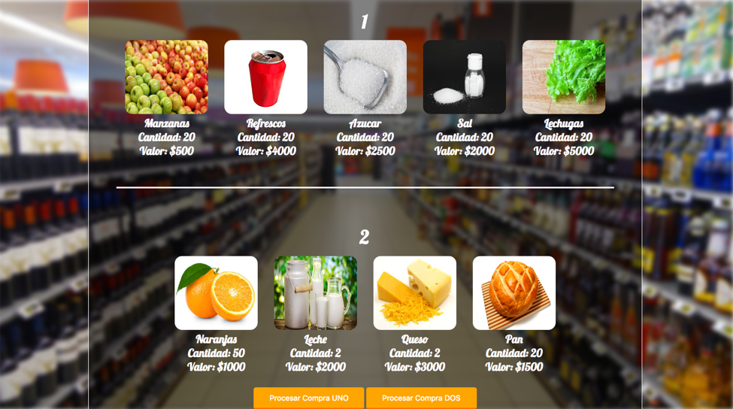

Lo que debes hacer es crear una función con el nombre que tu quieras y recibir como parámetro el vector con los datos de un pedido. Debes mover el algoritmo que realiza el cálculo en la lección anterior hacia adentro y adecuarlo para que trabaje con el vector que llega como parámetro. Adicional a esto, debes recibir un callback como segundo parámetro y ejecutarlo al final de esta función, pasándole como parámetro el mensaje que se genera al final, es decir: “Señor(a) el valor total de su compra es:“

Contenido

[Descargar archivo base](https://s3.amazonaws.com/nextu-content-production/Desarrollador_Web/04_JavaScript/Ejercicios/WEB16S_C4_U2_L4_Ejercicio1_1/solucion/codBase.zip)

Instrucciones

1. Descarga el **codBase.zip** que contiene la página web.
2. La interfaz ha cambiado. Ahora tiene el nuevo pedido y un nuevo botón para procesar el segundo pedido: en el archivo **index.js** está definido un nuevo objeto llamado Pedido2, además de un nuevo evento que atenderá el click sobre el nuevo botón.
3. Debes crear una función con el nombre que tu quieras y mover el algoritmo que realiza el cálculo al interior de esta función para que pueda ser reutilizado en otros cálculos. Esta función debe recibir un vector llamado Pedido como parámetro y operar sobre este.
4. La función debe recibir un callback como segundo parámetro y ejecutarlo al finalizar todos sus procesos.
5. Dentro de la función debes declarar una nueva variable llamada mensaje y almacenar en ella el mensaje que se mostraba anteriormente en la alerta, el que contiene el nombre del cliente, el valor de compra con y sin IVA y la verificación del premio.
6. Dentro de cada evento click de los botones, debes hacer el llamado a la función y si es el boton numero 1 pasar el pedido 1, si es el boton numero 2 pasar el pedido 2.
7. En los llamados a la función que realiza el cálculo, el callback lo debes pasar de la siguiente manera:
   * En el botón 1, el callback debe ser una función con nombre, previamente definida, por ejemplo:

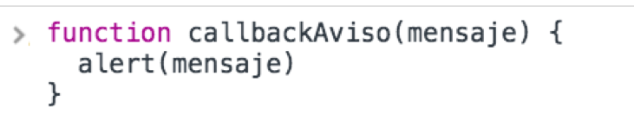

* + En el botón 2, el callback debe ser una función anónima enviada directamente en la invocación, por ejemplo:

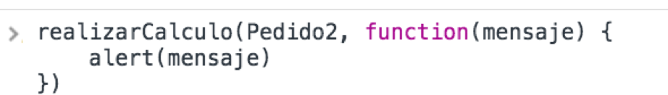

Buenas Prácticas

* Adecuar funciones para realizar un proceso que se realiza muchas veces, te ayuda a tener un proyecto altamente escalable y fácil de mantener. Además de facilitarte la vida a la hora de realizar grandes cambios en la aplicación, ya que tienes la posibilidad de modificar una sola función que trabaja para varias partes y no la misma función en muchas partes.

https://s3.amazonaws.com/nextu-content-production/Desarrollador_Web/Plantillas_Web/recursos_html/images/bombillo.png

SOLUCIÓN

Intenta completar la actividad por tu cuenta pero ten presente que si se te dificulta, puedes contactar a un **tutor**a través del chat de ayuda.  
  
Aprender estos conceptos y saber cómo llevarlos a la práctica, te permitirá tener éxito en tu carrera como desarrollador. Entonces, esfuérzate al máximo y descarga la solución sólo si necesitas verificar tu trabajo o asegurarte de que estás en el camino correcto.  
Recuerda, esta actividad te debería tomar aproximadamente **25 minutos** en completar.